|  |  |  |
| --- | --- | --- |
|  | **OPSTINA NOVO BRDO**  **KOMUNA E NovoBërdë**  **MUNICIPALITY OF NOVO BRDO** | **Emblema 2** |

**Daten 08.09.2022**

**Ref. nr : 28/2022**

**NENI I – EMRI DHE ADRESA E AUTORITETIT TË KONTRATUAR**

|  |  |  |
| --- | --- | --- |
| Emri zyrtar: Departamenti i Bujqësisë dhe Pylltarisë në Komunë e Novobërdës | | |
| Adresa: **Novobërdë** | | |
| Vendi : **Bostanë** | Kodi postar: **16000** | Shteti : **Republika e Kosovës** |
| Kontakt: **Slobodan Savic Direktor Drejtoria per Bujqesi dhe Pylltari** | | Telefon: **045-805-736** |
| Email:[**slobodan.savic@rks-gov.net**](mailto:slobodan.savic@rks-gov.net) | | Faks: **Jo** |
| Ëeb-stranica**:** | |  |

**NENI II - LËNDA E ÇËSHTJES**

Autoriteti kontraktues synon të marrë me qira një vendgjueti me një sipërfaqe prej 16,000 hektarë. Bazuar në pëlqimin e lëshuar nga MBPZHR, më 15.12.2017, me Proc.: 3743/3

**Specifikimi i specieve, numri dhe çmimi i kafshëve të vend gjuetisë "KALJJA "**

|  |  |  |  |  |
| --- | --- | --- | --- | --- |
| **RB** | **Lloji i pranishëm i kafshëve të egra** | **Numri i kafshve te egra** | **Çmimi për njësi në euro** | **Çmimi për njësi në euro** |
| **1** | Thëllëza | 320 | 15.00 € | 4800,00 € |
| **2** | Lepuri | 220 | 25.00 € | 5500,00 € |
| **3** | Derr i egër | 44 | 100.00 € | 4400,00 € |
| **4** | Dhelpra | 76 | 100.00 € | 7600,00 € |
| **5** | Jazavac | 30 | 15.00 € | 450.00 € |
| **6** | Pëllumb i egër | 300 | 10.00 € | 3000,00 € |
| **7** | Çakalli | 6 | 100.00 € | 600,00 € |
| **8** | Laraska | 120 | 5.00 € | 600.00 € |
| **9** | Qelbësi | 6 | 80.00 € | 480,00 € |
| **10** | Patat e egra | 30 | 15.00 € | 450.00 € |
| **11** | Kaprolli | 20 | 250.00 € | 5000,00 € |
| **12** | Bukla e Vogël | 30 | 10.00 € | 300,00 € |
| 13 | Turrecët-turtulleshat | 180 | 10,00 € | 1800,00 |
| 14 | Korb | 45 | 5,00 € | 225,00 |
| **Gjithësej** | | | | **35.205,00 €** |
| **Në bazë të nenit 10 të Udhëzimit Administrativ nr. 06/2009 për lëshimin e bazave të gjuetisë së përbashkët për menaxhim: "Çmimi fillestar i qirasë përcaktohet në shumën prej 50% të kafshëve të egra, të treguar në aktin e krijimit të vendgjuetive dhe vlerën e objekteve ekzistuese teknike dhe ndihmëse".** | | | | **17.602,50 €** |

**NENI III – UDHËZIME ADMINISTRATIVE**

Ofertat do të hapen me 23.09.2022 në 12:15 në Sallën e Bordit të Komunës së Novobërdës.

Ofertuesit e interesuar mund të inspektojnë vendin e gjuetisë në territorin e Komunës së Novobrëdës çdo ditë deri në ditën e ofertimit (dorëzimi i ofertave).

Informacione shtesë mund të merren nga Departamenti i Bujqësisë dhe Pylltarisë i Komunës së Novobërdës.

Ofertuesit duhet të kenë:

1. Certifikata e veprimtarisë së regjistruar;
2. Certifikata e përvojës së punës në menaxhimin me kafshet e egra dhe gjuetinë (kjo vlen për menaxherët e mëparshëm të gjuetisë - shoqata e gjuetarëve) lëshuar nga Federata e Gjuetarëve të Kosovës, si dhe një përshkrim të rezultateve të menaxhimit nga vitet e mëparshme;
3. Certifikata e përvojës së punës në menaxhim dhe rezultatet e arritura në aktivitete të ngjashme - për personat te tjera juridike dhe fizike në këtë fushë: pylltari, bujqësi, veterinari, turizmi dhe ekologji;
4. Çertifikatë për shërbimin profesional që do të angazhohet në menaxhim, përfshirë numrin e të punësuarve - gjuetarë të kualifikuar, rojtarë roje, ekspertë të florës dhe faunës;
5. 5. Programin për qëllimet e menaxhimit dhe zhvillimit të vendgjuetisë - mbrojtja dhe ruajtja, shumimi dhe rritjen e numrit të kafshëve të egra;
6. Konfirmimi nga Gjykata se personi përgjegjës dhe juridik nuk është dënuar ose ndjekur penalisht për ndonjë vepër penale;
7. Certifikata që konfirmon se personi dhe juridik nuk ka borxhe financiare ndaj Administratës Tatimore të Kosovës dhe komunës së Novobërdës;
8. Certifikata e posedimit të burimeve të mjaftueshme financiare për të kryer këtë veprimtari;
9. Çmimi maksimal i ofruar i qirasë.

Prona do t'i jepet ofertuesit që ofron çmimin më të lartë. Ofertuesi më i suksesshëm do të shpallet gjatë dorëzimit të ofertës.

Çdo palë e interesuar mund të paraqesë një ankesë tek Autoriteti Kontraktues, në përputhje me nenin 108 / A të Ligjit për Prokurimin Publik në Kosovë nr. 04 / Z-42, ndryshuar me Ligjin Nr. 04 / Z-237, Ligji Nr. 05 / Z-068 dhe Ligjin Nr. 05 / Z-092 në adresën e specifikuar në Nenin 1 të këtij njoftimi.

**Emri i vendit të gjuetisë**

Vendëgjuetia Kaljaja

Sipërfaqja totale e gjuetisë në hektarë

Sipërfaqja e përgjithshme është 23.780 hektarë.

Nga të cilat:

-Shuma 13500 ha

-Livadhe 1380 ha

-Tokë arë 6900 ha

-Kullosa 2000 ha

Dhe sipërfaqja ku mund të bëhet aktiviteti i gjuetisë është 16000 hektarë.

**- Përshkrimi i kufirit të terrenit të gjuetisë**

Kufijtë e jashtëm të vendgjuetisë janë kufijtë e territorit të Komunës së Novobërdës, ndërsa kufijtë e brendshëm të vendgjuetisë janë i gjithë territori i Komunës së Novobërdës, me përjashtim të vendeve në vijim:

**300 metra nga të gjitha vendet e populluara**

**Zona e Mbrojtur Posaçërisht Novobërda**

**Zona e Veçantë e Mbrojtur Draganac**

Ndalohet gjuetia në vendet e lartpërmendura.

Detajet e kufirit tregohen në hartën e terrenit të gjuetisë.

**- Harta e vendit të gjuetisë dhe kufijtë e saj :**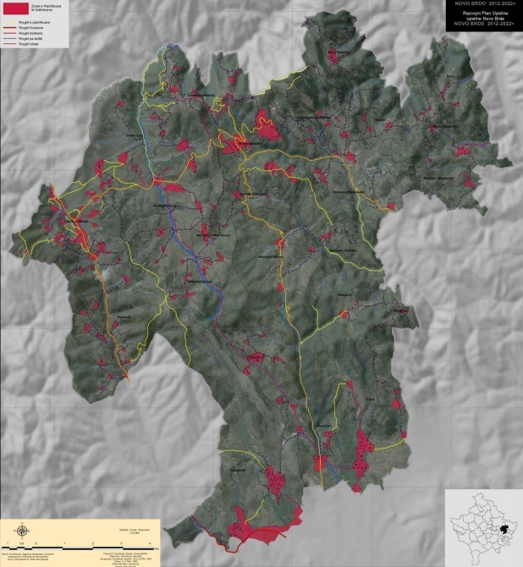

**NENI IV – TË DHËNAT SHTES**

**Udhezimi Administrativ nr. 06/2009**

Neni 2 i Udhëzimit Administrativ Nr. 06/2009 paragrafi 1 "Menaxhimi i vendeve të zakonshme të gjuetisë kryhet duke i lëshuar ato për menaxhim në formën e qirasë brenda një periudhe prej 10 (dhjetë) vjetësh".

|  |
| --- |
| **Fusha që duhet të plotësohetn nga aplikanti**  **Çmimi fillestar i qirasë është 35.205,00€**  (Çmimi fillestar prej 17.602,50 € bazohet në nenin 10 të Udhëzimit Administrativ Nr. 06/2009 për lëshimin e vendeve të gjuetisë të përbashkëta për menaxhim "Çmimi fillestar i qirasë përcaktohet në shumën prej 50% të gjahut të treguar në aktin e krijimit të vendgjuetive dhe vlerën e objekteve ekzistuese teknike dhe ndihmëse"  **Çmimi i qirasë i ofruar nga aplikuesi është: _______________________€** |

**Njoftim ligjor:** Një palë e cila nuk është e kënaqur me procedurën përfundimtare të vlerësimit të ofertave nga komisioni mund të paraqesë një ankesë brenda 15 ditëve në Komisionin Komunal të Ankesave. Ankesa dorëzohet në departamentin e pranimit në **Komunën e Novobërdës.**

**TË DHËNAT PËR APLIKUESIN MENAXHIMI I GJUETISË**

|  |  |  |
| --- | --- | --- |
| Emri Zyrtar: | | |
| Adresa: | | |
| Qyteti: | Kodi postar: | Vendi: |
| Kontakt: | | Telefoni:  E-mail: |

**Dorëzimi i ofertave:** Ofertat duhet të dorëzohen në zarfe të mbyllura A4 në dy kopje (origjinale dhe kopje) me adresën e ndërmarrjes ose OJQ-ve.

**Vlerësimi i ofertave:** Vlerësimi kryhet nga Komisioni i Vlerësimit. Ofertuesit do të informohen në kohën e duhur dhe brenda afatit ligjor në lidhje me vlerësimin e ofertave nga komisioni përkatës.